DELO NA DALJAVO
Dragi učenci in učenke lepo pozdravljeni,
Pred vami je zbirka nalog, katere pazljivo preberite, rešite v zvezek in mi rešene naloge oddajte. Pri vsaki nalogi se ocenjuje izpis podatkov, zapis enačbe in pravilni izračun. Pri vsaki nalogi so zapisane tudi možne točke.
Srečno, časa imate do 18.30!
- Izpolni preglednico 8T
Ime količine | Simbol količine | Osnovna enota
Čas
 | m
 |  | m
 |  | K
 | p (mala črka)
 |  | A
 | V (velika črka)
 | v (mala črka)

2) Kateri so učinki sil? 1,5T

3) Kako lahko sile delujejo? Za vsako delovanje navedi tudi primer. 2T

4) Navedi primer prožnega telesa in razloži kaj pomeni, če je telo prožno. 2T

5) Pretvori. 2,5 T
Masa | 3 kg | 45 dag |  |  | 670 g
Teža |  |  | 78 N | 2,1 kN

6) Domen ima 55 kg in nosi nahrbtnik, težak 40 N. S kolikšno silo Domen pritiska na tla? 1T

7) Kako imenujemo napravo za merjenje sil? 1T
8) Zapiši Hookov zakon. 1T

9) Neobremenjena vzmet je dolga 20 cm. Če jo obremenimo s silo 6 N, bo njena dolžina 32 cm.
Kolikšna bo dolžina vzmeti, če jo obremenimo s silo 5 N? 1T

10) Miha je umerjal vzmet. Na 10 cm dolgo jekleno vzmet je obesil utež za 2 N. Raztegnjena vzmet je merila 13 cm. Nato je odvzel utež za 2 N in na vzmet obesil utež za 8 N. Vzmet je sedaj merila 22 cm. 6T
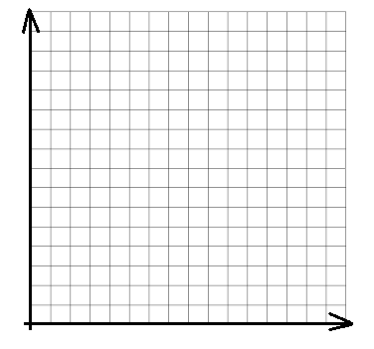
- Vstavi podatke v tabelo in nariši graf sile v odvisnosti od raztezka (to je F(x)). Pravilno opremi osi na grafu.
Sila [N] | Raztezek [cm]
0 | 0

- Iz grafa odčitaj velikost sile, ki raztegne vzmet za 9 cm. Sila je _________ .
- Ali za Mihatovo vzmet velja Hookov zakon? Obkroži: DA NE
11) Na spodnjo klado delujeta dve sili in sicer: F₁ deluje v levo smer in je velika 40N, F₂ deluje v desno stran in je velika 20 N (vse sile so vzporedne s podlago). Računsko IN načrtovalno določi rezultanto sil F₁ in F₂! 6T
MERILO

Kolikšno mora biti trenje (in v katero smer deluje), da se klada premika enakomerno?

12) Sila F₁ = 450 N oklepa s silo F₂ = 150 N kot 60°. Kolikšna je vsota sil? 3T

13) Zapiši 1. Newtonov zakon. 2T

14) Obkroži črko pred pravilnim odgovorom. Vsak pravilni odgovor je vreden 1 točko. 5T
- Simbol za gostoto je:
- G,
- g,
- grška črka »sigma«,
- grška črka »ro«.

- Primer za homogone telo je:
- gosti sok marelica,
- čokolada z rižem,
- železo,
- človeško telo.

- Areometer je:
- naprava za merjenje zraka,
- naprava za merjenje gostote,
- drugo ime za žvečilko,
- naprava za merjenje pretoka zraka.

- Katera trditev velja:
- tlak je produkt sile in površine,
- tlak je razlika med površino telesa in silo.
- tlak je količnik med silo (ki je pravokotna na površino) in prostornino telesa,
- nič od naštetega.

- Katera trditev velja:
- čim večja je stična ploskev tem večji je tlak,
- čim večja je stična ploskev tem manjši je tlak,
- tlak se ne spreminja s spremembo stične ploskve,
- tlak je odvisen od hitrosti.
15) Zidaka sta na različne načine položena drug na drugega. Vsi zidaki so enako težki. Pod njima je vselej karton. Tlaka v kartonih sta p₁ in p₂. Kje je večji tlak in zakaj? 2T
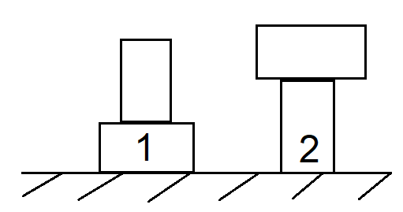
16) Izračunaj tlak pod 3-nožnim stolom, ki tehta 4,8 kg, če se vsaka noga dotika tal na površini 4 cm² . 3T

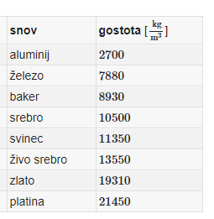
17) Oglej si spodnjo tabelo. 3T
S fizikalnim zapisom izpiši podatek za gostoto zlata.
Kolikšna je njegovo specifična teža (fizikalni zapis)?
Kaj nam pove podatek o gostoti zlata (natančen opis)?

18) V merilnem valju je bilo 50 ml vode. Nato smo vanj spustili 3 kroglice.
Gladina vode se je dvignila do oznake 65 ml. 3T
a) Določi prostornino ene kroglice.
b) Izračunaj gostoto materiala, če veš, da imajo vse tri kroglice skupaj maso 0,171 kg.

KRITERIJ OCENJEVANJA
OCENA | 1 | 2 | 3 | 4 | 5
TOČKE | 0 – 23,5 | 24 – 31,5 | 32 - 39 | 39,5 - 47 | 47,5 - 53

